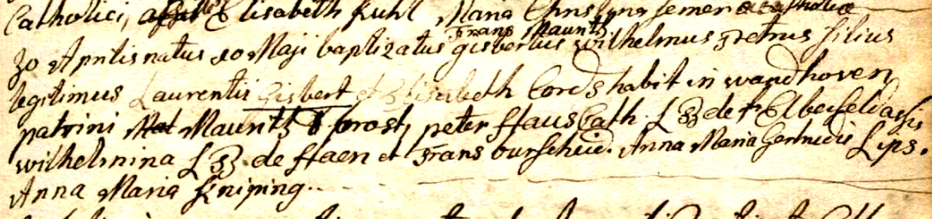

Katholisches Kirchenbuch St. Stephanus, Opherdicke 1772, Matricula Online, Taufen 1688 – 1793, T 0071-01-T
Abschrift:
„30 Aprilis natus 10 Maii baptizatus Gisbertus ^{Frans Mauritz} Wilhelmus Petrus filius
legitimus Laurentii Gisbert et Elisabeth Cords habit(ans) in Wandhoven,
patrini Mauritz Prost, Peter Hausbath (oder: Haus Cath(olik)) L. B. de^{**)} Elberfeld, assist.
Wilhelmina L. B. de Haen^{*)} et Frans Burscheid, Anna Maria Gert.. Lips,
Anna Maria Kniping.“
Übersetzung:
Geboren am 30. April, getauft am 10 Mai Gisbertus Frans Mauritz Wilhelmus Petrus,
ehelicher Sohn von Laurentius (Laurenz/Lorenz) Gisbert (später umgeformt zu Kiesenberg) und Elisabeth Cords Einwohner von Wandhofen; Paten…“.

Anmerkungen:
Bei dieser wie bei anderen Urkunden auch muß man beachten, daß der Nachname Gi(e)sbert im westfälischen Platt guttural wie Ki(e)sbert ausgesprochen wurde. Anscheinend wurden die hoch geschriebenen Vornamen Franz und Mauritz mit Blick auf die erschienen Taufzeugen gleichen Vornamens ergänzt. L.B. de Haen meint wahrscheinlich das Taufbuch der v. Haneschen Kapelle in Opherdicke und das von „Elberfeld“ dürfte das der Kapelle des Hauses Villigst sein, damals im Besitz derer v. Elverfeldt.

